TUBFRIM deler ut kr 650.000,-
Brukte frimerker som blir til gode tiltak for funksjonshemmede barn og unge.
For over 90 år siden startet Postmester Ditlef Frantzen innsamling av brukte frimerker i Nesbyen, til inntekt for tuberkulosearbeidet blant barn og unge i Norge. Frimerkebutikken fikk etter hvert navnet TUBFRIM og har siden oppstarten delt ut over 24 millioner kroner til barn og unge i Norge. Det har i løpet av disse 90 årene blitt samlet inn over 600 tonn med brukte frimerker, som er solgt videre til frimerkesamlere over hele verden. Under ser Dere bilder fra TUBFRIM, ca 1940 – 1960.

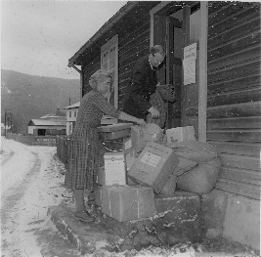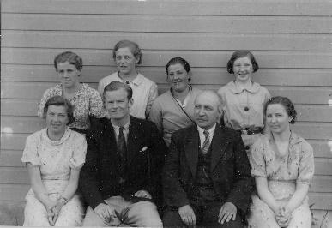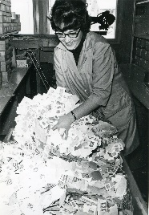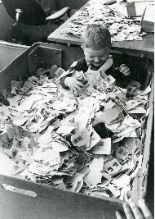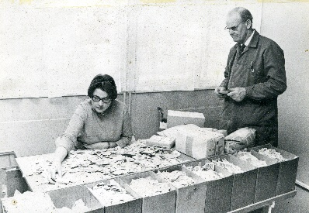

Til tross for betydelig nedgang i bruk av frimerker, har vi i 2020 igjen gleden av å kunne dele ut kr 650.000,- til forebyggende og trivselsfremmende tiltak for funksjonsfriske og funksjonshemmede barn og unge, samt til bekjempelse av tuberkulose.
TUBFRIM eies av Nasjonalforeningen for folkehelsen, og det er de som står for utdeling av TUBFRIM-midler.

Søknadsfrist for tildeling av TUBFRIM-midler året 2020, er 15. mars 2020, og innkommede søknader vil bli behandlet våren 2020.
Under ser Dere bilder fra noen av de vellykkede arrangementene som har blitt støttet av TUBFRIM.

Vi er nå midt inne i den viktige frimerkesesongen, og vårt store håp er at frimerkene fortsatt skal strømme inn til oss her på Nesbyen. Daglig mottar vi hundrevis av brev med frimerker fra skoler, bedrifter, privatpersoner, stat og kommuner. TUBFRIM vil gjerne rette en STOR TAKK til alle som samler frimerker for oss. Uten Dere ville vi ikke kunne dele ut så store midler hvert år.

I tillegg til frimerker, frimerkesamlinger og album, samler TUBFRIM inn alle typer kort, så som julekort, stedkort og prospektkort, brukte og ubrukte. Innsamlingskasser er plassert ut på Servicetorg i 350 av landets kommuner for å forenkle innsending. TUSEN TAKK til alle positive kommuner. Oversikt over kommuner med innsamlingskasse finnes på www.tubfrim.no

Til tross for alle gode TUBFRIM-hjelpere som gjør brukte frimerker om til gode tiltak, trenger TUBFRIM all den hjelp de kan få. Det er viktigere enn noen gang å ta vare på frimerker og sende de til TUBFRIM, Postboks 1, 3541 Nesbyen. Har du bare 5 frimerker tar vi gjerne imot disse også. Den største konkurrenten for TUBFRIM er SØPPELKASSEN. Kast ikke brukte frimerker.

Organisasjonen Sons of Norway i USA har gjennom mange ti-talls år støttet TUBFRIM med betydelig mengde frimerker. Dette skjer i samarbeid med Sjømannskirkene og DSV Air&Sea som besørger transport fra USA. TUSEN HJERTELIG TAKK.

TUBFRIM er en organisasjon som i over 90 år har samlet inn brukte frimerker, prospektkort og telekort. Dette videreselger vi til frimerkehandlere, privatpersoner og samlere i Norge og mange andre land.
Beløp til utdeling, kr 650.000,-, vil bli fordelt våren 2020 av vår eier, Nasjonalforeningen for folkehelsen, og går til helse- og trivselsfremmende tiltak for funksjonsfriske og funksjonshemmede barn og unge i Norge, og til bekjempelse av tuberkulose.

Web-side: www.tubfrim.no E-post: tubfrim@tubfrim.no Postadr: Postboks 1, 3541 Nesbyen. Telefon: +47 3207 1094

